**Phần 1: trắc nghiệm**

1. **Biểu đồ hoạt động là biến thể của biểu đồ nào?**
2. Trình tự.
3. Trạng thái
4. Cộng tác
5. Tất cả đều sai.
6. **Ngoài việc sử dụng một số ký hiệu có trong biểu đồ trang thái thì biểu đồ hoạt động có thêm những ký hiệu nào ?**
7. Quyết định rẽ nhánh.
8. Thanh đồng bộ.
9. Đường bơi.
10. Tất cả đều đúng.
11. **Biểu đồ hoạt động thường dùng để ?**
12. Mô tả các tiểu trình xảy ra song song trong quá trình thực thi
13. Mô tả các hành động trong một thuật giải/thủ tục
14. Thể hiện một loạt các trường hợp sử dụng.
15. Tất cả đều đúng.
16. **Sự khác nhau cơ bản giữa biểu đồ hoạt động và biểu đồ trạng thái là?**
17. Biểu đồ hoạt động thể hiện quy trình các công việc, biểu đồ trạng thái thể hiện trạng thái các công việc.
18. Biểu đồ hoạt động thể hiện quy trình làm việc của các đối tượng, biểu đồ trạng thái thể hiện trạng thái các công việc.
19. Biểu đồ hoạt động thể hiện quy trình các công việc, biểu đồ trạng thái thể hiện trạng thái các đối tượng.
20. Tất cả đều sai.
21. **Thông qua biểu đồ hoạt động ta có thể xác định?**
22. Các đối tượng sử dụng và các tiền/hậu điều kiện.
23. Các ca sử dụng và các đối tượng sử dụng.
24. Các ca sử dụng và các tiền/hậu điều kiện.
25. Tất cả đều đúng.

**Phần 2:** bài tập.

1. **Hãy vẽ biểu đồ hoạt động theo dạng swimlane - partition cho quy trình (trong quy trình này có 2 tác nhân tham gia hoạt động là khách và tiếp tân) nhận phòng tại 1 khách sạn K như sau:**
2. Khách yêu cầu tiếp tân cho nhận phòng.
3. Tiếp tân yêu cầu khách xuất trình CMND/CCCD.
4. Tiếp tân kiểm tra xem khách đã có đặt phòng chưa?
5. Nếu khách đã đặt phòng thì tiếp tân sẽ thực hiện đồng thời các công việc sau và kết thúc:
   1. Ghi nhận thông tin nhận phòng vào phiếu thuê phòng.
   2. Giao chìa khóa phòng cho khách.
6. Nếu khách chưa có thông tin đặt phòng thì:
   1. Tiếp tân kiểm tra xem có danh sách phòng trống không? Nếu hết phòng trống thì thông báo cho khách biết và kết thúc. Ngược lại qua bước 5.2
   2. Tiếp tân đưa khách lựa chọn phòng trống.
   3. 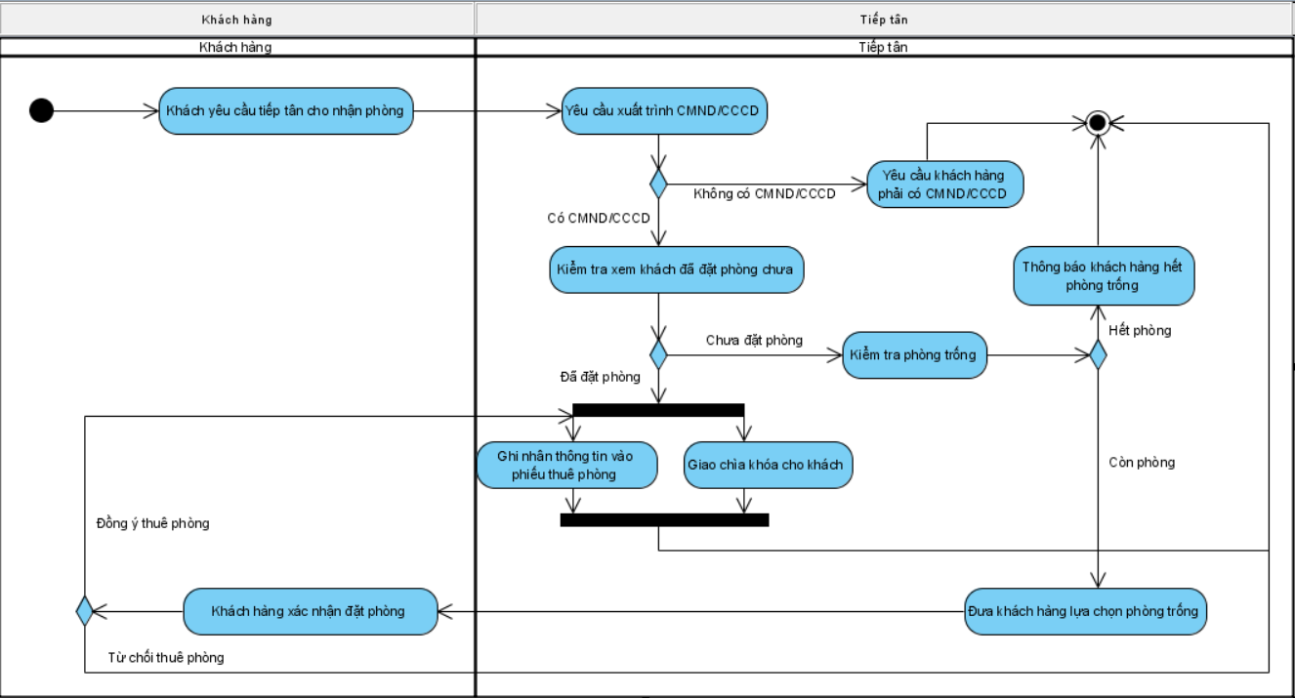Nếu khách lựa chọn và đồng ý thuê phòng thì chuyển qua bước 4. Ngược lại thì kết thúc.
7. **Hãy vẽ biểu đồ hoạt động cho quy trình mượn sách tại 1 thư viện T như sau:**
8. Khách đến thư viện tìm sách cần mượn, nếu tìm thấy sách cần mượn thì qua bước 2 để tiến hành mượn, ngược lại thì kết thúc việc mượn.
9. Khách mang sách đến bàn thủ thư để yêu cầu được mượn sách.
10. Thủ thư kiểm tra tình trạng sách:

3.1 xem sách còn được lưu hành không hay chỉ cho phép đọc trong thư viện?

3.2 xem sách có được ai giữ chỗ trên hệ thống chưa?

Nếu thỏa cả 2 điều kiện trên thì tiến hành cho mượn ở bước 4, ngược lại thì thông báo cho khách biết để khách tìm sách khác để mượn hoặc kết thúc việc mượn.

1. Thủ thư yêu cầu xuất trình thẻ đọc giả, nếu khách chưa có thẻ đọc giả thì hướng dẫn khách đến bộ phận đăng ký để làm thẻ, ngược lại thì qua bước 5.
2. Yêu cầu khách ghi và ký xác nhận thông tin vào phiếu mượn, nếu khách từ chối thì kết thúc quá trình cho mượn sách, ngược lại qua bước 6
3. Ghi nhận mượn sách:

6.1 ghi nhận thông tin mượn sách vào hệ thống

6.2 đưa sách cho khách

6.3 trả thẻ thư viện cho khách

